台灣機械產業出口市場動能評析報告
精密機械研究發展中心 2026年7月

從我國機械產業1-6月出口統計數據觀察，約可看出不同分項產業今年成長的狀況，下文謹從目前所得相關資料藉分項產業出口狀況進行分析，以作為參考。

台灣機械產業出口狀況
2026年1至6月臺灣機械產業出口總額142.4億美元同期成長17.83%。臺灣機械產業出口金額前三大國為美國(出口金額37.45億美元，占比26.3%，同期成長16.98%)、中國大陸(出口金額29.08億美元，占比20.42%，同期成長9.92%)、日本(出口金額11.54億美元，占比8.1%，同期成長14.23%)。
受到AI與高效能運算、雲端服務等終端需求持續強勁，帶動半導體擴產與電子設備出口爆發，使電子設備與檢/量測設備成為出口主力，帶動整體機械產業出口成長。
從出口數據觀察，整體產業表現穩健成長，成長產業較集中在半導體設備、工業機器人、機械零組件上。2026年1-6月臺灣半導體設備出口總額為34.93億美元，同期成長46.38%。工業機器人出口總額為6,977萬美元金額雖小但同期成長16.94%、機械零組件出口總額為14.94億美元，同期成長8.14%。其他如工具機出口總額9.78億美元，同期衰退3.11%；木工機出口偏弱總額1.95億美元，同期衰退18.26%；橡塑膠機出口偏弱總額3.4億美元同期衰退14.38%。製鞋機出口總額3,214萬美元同期衰退0.14%。食品包裝與加工機出口總額2.18億美元同期衰退5.66%。紡織機出口偏弱總額1.38億美元同期衰退19.44%。
展望後市，機械業者若能切入半導體設備、伺服器機械零組件、AI相關硬體及機器人等高成長應用領域，仍有望維持營運成長動能；另中大型機械業者透過自動化、智慧化整體解決方案提升產品附加價值，已逐步展現成效。至於需求較為疲弱之產業，則應積極布局新興應用及海外市場，尋求出口新商機。

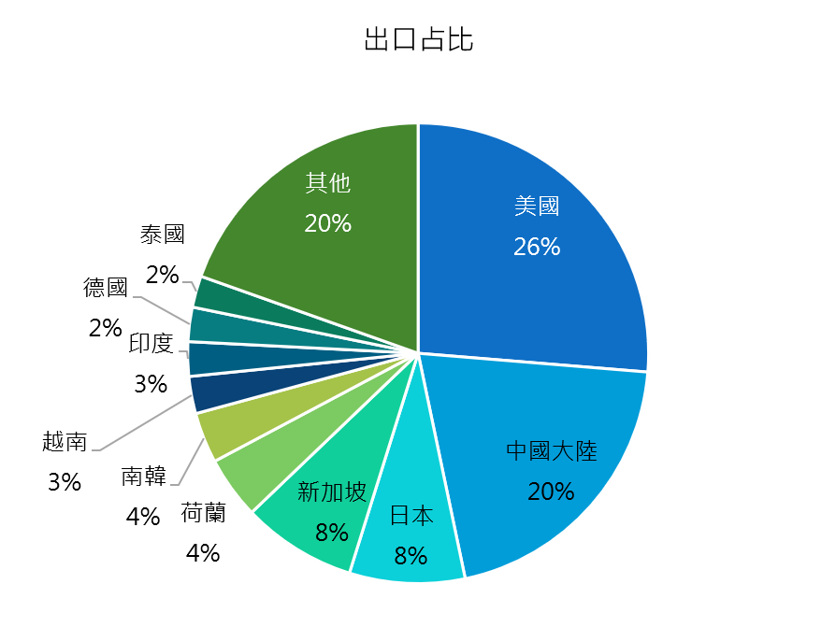
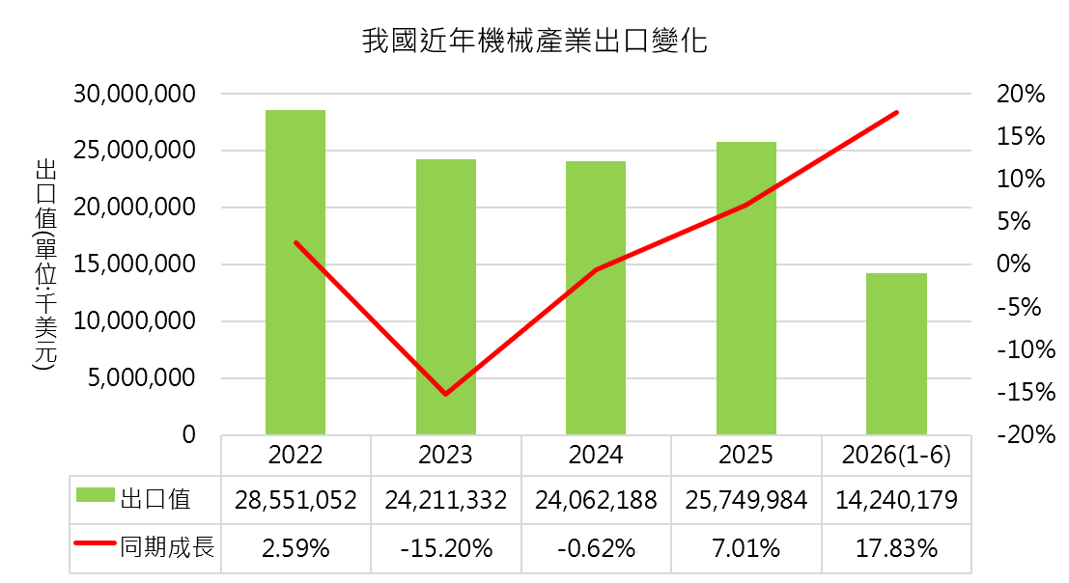
圖1 我國近年機械產業出口金額變化
圖2 2026年1-6月國家別機械業出口金額
資料來源: 關務署，PMC整理
2026年1-6月機械產品出口金額合計達142.4億美元較去年同期成長17.83%尚稱良好。成長率較預期為佳之產品包含：工業用機器人及半導體設備。出口較弱的產品包含: 木工機械、橡塑膠機、紡織機等。
出口金額較高的產品為：半導體設備、機械零組件、工具機等。

表1 我國機械產業出口成長率及占比
單位: 億美元
出口金額 | 1-6月出口金額 | 同期成長率 | 占比
機械產業 | 142.4 | 17.83% | 100%
機械零組件 | 14.94 | 8.14% | 10.49%
工具機 | 9.78 | -3.11% | 6.87%
木工機械 | 1.95 | -18.26% | 1.37%
橡塑膠機 | 3.43 | -14.38% | 2.41%
製鞋機 | 0.321 | -0.14% | 0.23%
食品包裝與加工機 | 2.18 | -5.66% | 1.53%
紡織機 | 1.38 | -19.44% | 0.97%
工業用機器人 | 0.698 | 16.94% | 0.49%
半導體設備 | 34.93 | 46.38% | 24.53%
資料來源: 關務署，PMC整理

- 國際動態
- 中東局勢
2026年6月15日至17日，七大工業國（G7）領袖峰會於法國舉行，中東局勢為會議重要議題之一。
歷經數月衝突與停火協商後，美國與伊朗於2026年6月簽署包含14點諒解備忘錄的臨時停火與和平協議。要點包括：1)全面結束衝突，雙方承諾在所有戰線立即且永久停止戰爭，包含解除波斯灣地區的軍事對峙。2)重開荷莫茲海峽，美軍解除海軍封鎖，重新全面開放荷莫茲海峽供各國商船免費通行。3)解除封鎖與內政尊重，美國承諾不干涉伊朗內政並解除部分經濟封鎖，並涉及伊朗重建資金的協商。
雖然6月達成停火協議，但至7月最新局勢，簽署備忘錄後，雙方在波斯灣等據點再次發生零星互轟與襲擊事件，導致外界憂心停戰協議形同白簽。川普在7月24日的外交發言中透露，美伊雙方目前持續針對如何真正結束衝突進行深度談判。川普強調「伊朗想達成最終的全面和平協議」，但雙方在立場上仍然互相試探，伊朗試圖表現較為強硬，並未準備接受所有條件。
目前達成的僅屬於臨時和平協議與停火，核心的核武研發問題與制裁，依然處於僵局。美伊關係仍處於脆弱的「邊談邊打」過渡期。
- 借鏡德國振興機械產品競爭力觀察我國可能對策
1.2026年德國產業成長逆境未解
多年來德國一直都是全球機械產業的霸主，多項工具機產品出口排名不是世界第一也是第二位。但2026年以來，德國從中國的進口額不斷成長，1-5月德國從中國進口金額同比成長6.2%，但德國對中國出口金額卻下降14.5%，主因是中國對德國製造的汽車和機械需求下滑，特別是中國在政策上推動電動車的發展與應用，使得德國對中國貿易逆差增至428億歐元。1-5月德國進口的電動車有23.5%來自中國；寧德時代在德國設立大型工廠已進入鋰電池量產階段。2026年德國對中國出口機械設備出口下降17.5%，汽車交付量下跌26.1%。
德國工具機協會(VDW)於6月發表的2026年第一季數據觀察，德國工具機產業第一季發展未能像之前預測般樂觀，2026年第一季生產金額較去年同期衰退11%為 28.4 億歐元，金屬加工機、成形機到零組件分別較2025年同期衰退12%、13%及8%。第一季出口金額減少10%、進口金額減少13%，就業員工數較去年同期減少7.3%，公司數量減少4.1%，產能減少2.7%。地緣政治風險帶來高能源價格，並推升原物料、零組件及物流成本，阻礙德國工具機產業成長。我國工具機從產值、出口金額、家數成長/衰退狀況與德國遭遇相似課題。
表 2026年1Q德國工具機產業統計
單位: 百萬歐元
 |  | 2021 | 2022 | 2023 | 2024 | 2025 | 20251Q | 20261Q | 2024 | 2025 | 20261Q
總生產 |  | 12,805 | 14,116 | 15,384 | 14,795 | 13,759 | 3,184 | 2,840 | -4 | -7 | -11
金屬加工機 |  | 8,918 | 9,745 | 10,645 | 10,342 | 9,508 | 2,138 | 1,890 | -3 | -8 | -12
金屬切割機 |  | 6,576 | 7,432 | 8,330 | 7,941 | 7,144 | 1,599 | 1,420 | -5 | -10 | -11
金屬成型機 |  | 2,341 | 2,313 | 2,315 | 2,401 | 2,364 | 539 | 470 | -4 | -2 | -13
零件、配件 |  | 2,610 | 2,986 | 3,192 | 2,909 | 2,738 | 686 | 630 | -9 | -6 | -8
安裝、維修、保養 |  | 1,277 | 1,386 | 1,547 | 1,545 | 1,513 | 360 | 320 | 0 | -2 | -11
訂單金額 |  | 13,580 | 15,800 | 14,130 | 11,380 | 11,045 | 2,867 | 3,300 | -19 | -3 | 15
國內 |  | 3,940 | 4,640 | 3,970 | 3,620 | 3,030 | 802 | 945 | -9 | -16 | 18
國外 |  | 9,640 | 11,160 | 10,160 | 7,760 | 8,015 | 2,065 | 2,355 | -24 | 3 | 14
(以下不含安裝，維修和維護)
生產 |  | 11,528 | 12,730 | 13,837 | 13,250 | 12,246 | 2,824 | 2,520 | -4 | -8 | -11
-出口產品 |  | 8,013 | 8,770 | 9,757 | 9,412 | 8,713 | 2,141 | 1,925 | -4 | -7 | -10
=國內銷售 |  | 3,515 | 3,960 | 4,079 | 3,838 | 3,533 | 682 | 595 | -6 | -8 | -13
+進口貨 |  | 2,959 | 3,661 | 3,741 | 3,016 | 3,035 | 729 | 671 | -16 | -4 | -8
=國內消費 |  | 6,474 | 7,621 | 7,821 | 6,998 | 6,568 | 1,411 | 1,265 | -11 | -6 | -10
出口配額（％） |  | 69.5 | 68.9 | 70.5 | 71 | 71.2 | 75.8 | 76.4
進口配額（％） |  | 45.7 | 48 | 47.8 | 45.2 | 46.2 | 51.7 | 53.0
員工50人以上 | 年均值 | 64,871 | 64,264 | 65,197 | 65,523 | 64,513 | 65,709 | 60,905 | 0.5 | -1.5 | -7.3
員工50人以上 | 3月 |  |  |  |  |  | 66,446 | 60,590 |  |  | -8.8
公司數量 | 年均值 | 298 | 286 | 277 | 276 | 277 | 276 | 265 | -0.2 | 0.3 | -4.1
產能利用率(％) | 年均值 | 80.8 | 87.7 | 89.6 | 81.7 | 75.6 | 76.8 | 74.1 | -7.9 | -6.1 | -2.7
產能利用率(％) | 4月 |  |  |  |  |  | 77.4 | 73.1 |  |  | -4.3
資料來源: VDW，PMC整理
2026 年第一季德國工具機也不全是壞事，德國國內與海外市場接單分別成長18%和14%，與前數年比較成長須持續加強。從產業別觀察，航空業表現最佳，國防領域需求成長，電子業表現不俗，但金屬加工和機械工程業仍苦撐中，尤其汽車及零組件供應鏈令人擔憂。出口美洲市場表現穩健僅微幅下滑，美國市場成長 8%；對歐洲出口下滑11%；亞洲市場衰退18%，主因在於對中國出口驟降32%，南亞印度維持穩健上升趨勢躍升為第三大買主。德國國內消費額較去年同期衰退 10%，顯示德國本土投資動能不足。
2. 汽車朝電動車發展機械零件需求大減
德國機械產業不振原因早有人討論，據VDW指出德國工具機產業約有27%產量供應給汽車業及其供應商，四年內比例下降16%，汽車業仍是德國工具機產業最重要客戶群之一，主要趨勢是朝電動車轉型，使汽車業在機械加工上的需求大幅減少。德國大部分工具機製造商已適應此轉型，並為電動車市場提供服務。
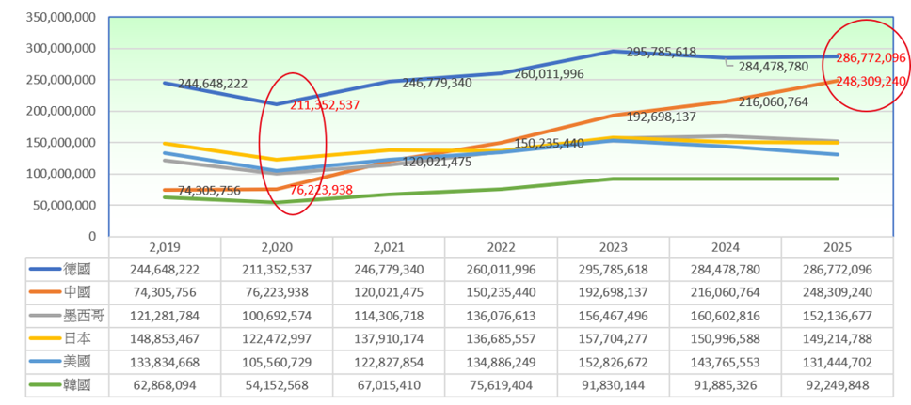
德國2025年汽車暨零組件出口金額與中國(電動車為主)間差距已經大幅縮小。德國某業者表示2017年時80%的營業額來自汽車業，2022年時比例降至50%，2024年內燃機僅占新訂單6%，但卡車和農業機械仍然重要。目前以模具製造、航太、通用工程等為重，其次是金屬製品製造、電機/電子業等。反映出數位化、能源轉型、氣候保護、基礎設施現代化和人口老化等重大趨勢。我國在上述數項領域中，廠商能提出的有效對策仍顯不足。
3.來自中國不公平的挑戰
中國在政府大規模補貼支持下，憑藉價格優勢搶佔全球主要市場，使德國業者面臨獲利擠壓與需求衰退。中國多年來以價格競爭為主要手段，近數年來中國工具機產品經過品質改善，讓原先由德國提供的中低階產品被中國業者搶走。中國甚至超越德國成為全球最大機械出口國。
其實台灣面臨同樣來自中國更嚴峻的挑戰，綜合加工機及車床年度出口成長率持續下滑就是明證。其他如木工機械、橡塑膠機、機械零組件等領域都遭遇到不同的課題。
表 台灣8457及8458工具機出口金額持續下滑
單位: 千美元
8457 | 2021 | 2022 | 2023 | 2024 | 2025 | CAGR
日本 | 2,878,608 | 2,788,860 | 2,511,395 | 2,121,808 | 2,570,956 | -2.79%
德國 | 1,942,667 | 1,862,298 | 2,215,373 | 1,949,487 | 1,992,531 | 0.64%
中國 | 313,863 | 490,464 | 946,617 | 866,313 | 1,056,151 | 35.44%
台灣 | 943,336 | 1,043,983 | 870,979 | 657,566 | 602,889 | -10.59%
美國 | 556,546 | 592,826 | 572,044 | 697,648 | 539,918 | -0.76%
韓國 | 505,226 | 560,741 | 577,097 | 525,647 | 495,315 | -0.49%
8458 | 2021 | 2022 | 2023 | 2024 | 2025 | CAGR
日本 | 1,403,947 | 1,644,609 | 1,604,713 | 1,330,894 | 1,330,051 | -1.34%
韓國 | 721,703 | 851,067 | 992,134 | 851,821 | 836,542 | 3.76%
中國 | 528,212 | 726,907 | 1,003,204 | 815,331 | 792,459 | 10.67%
德國 | 873,751 | 801,578 | 850,407 | 863,535 | 755,670 | -3.56%
台灣 | 591,842 | 686,839 | 651,791 | 533,058 | 435,819 | -7.37%
美國 | 312,414 | 319,037 | 356,834 | 325,253 | 288,619 | -1.96%
資料來源: ITC
4.德國工具機產業因應挑戰
德國車廠在中國市場面臨中國自主品牌的強烈挑戰，連帶衝擊了德國工具機設備的採購需求。德國外部受到中國業者擠壓，內部面臨生產成本上升，加上出口審查繁瑣與地緣政治等挑戰。因地緣政治關係，限制俄羅斯石油進口，使德國能源及物流價格居高不下，成本劣勢嚴重，削弱「德國製造」報價能力。出口管制、行政審查與軍商兩用貨品出口許可流程，拖累企業訂單交期與市場應變能力。加上勞動力短缺，限制了產能擴張與高階客製化服務的推進。
公會批評過度的官僚主義及繁瑣的行政流程。例如，針對關鍵技術工具機的出口管制以及運輸許可申請，審查往往曠日廢時，嚴重拖累對外國客戶的交貨期程。1)合規成本增加：《企業供應鏈責任法》與歐盟《企業永續報告指令》（CSRD）等新法規的實施，大幅增加了企業的行政負擔與營運成本。2)全球地緣政治與關稅不確定性貿易壁壘：美國的關稅政策充滿不確定性，加上歐盟與中國之間的貿易摩擦升溫（如德國機械設備製造業協會 VDMA 曾呼籲改革歐盟反補貼稅制度以應對中國傾銷），均為全球市場布局帶來變數。
為重拾國際競爭力，德國採取優化貿易保護、推動製造數位化及擴大東南亞與美洲市場等對策。德國公協會及政府機構提出因應對策與推動歐盟貿易防衛機制：公會積極遊說歐盟，針對中國的「不公平補貼」予以反制，呼籲實施整類產品課徵平衡稅及舉證責任，在有充分跡象顯示存在不公平競爭時，應由涉案企業自行證明未受益於不公平補貼。亦須加強市場監督，嚴格查核不符合歐盟法規的中國機械產品，提高反傾銷調查效率。
德國總理梅爾茨近來多次提出人民幣被低估達30%，使中國出口產品價格壓低。他指責中國在與歐盟的競爭中獲取不公平競爭優勢，導致德國及歐盟的巨額對中國貿易逆差。
德國並計畫提出深化高階技術轉型，透過「工業 4.0」深化AI、物聯網與工具機的整合，以技術創新如智慧製造、自動化產線拉開與競爭者差距。改變過去對單一市場如中國的高度依賴，積極開拓美國、東南亞及拉丁美洲等新興製造據點，分散地緣政治風險。優化供應鏈與生產效率： 建立更具韌性的本土與區域供應鏈，藉由自動化生產與精實管理來吸收部分高昂的營運成本。
受美國關稅、出口限制、供應鏈調整及中國業者分散市場等因素影響，2021至2025年間中國對美汽車及零組件出口金額下降，而對中東、拉丁美洲及俄羅斯等市場出口明顯成長。2021-2025年間中國對美出口金額CAGR為-3.27%，相對同期對阿拉伯聯合CAGR成長67.97%、墨西哥28.53%、俄羅斯32.27%、巴西37.3%等汽車暨零組件出口大幅成長。我國業者也應該朝分散市場做更進一步努力。
表 中國出口汽車及零組件金額變化
單位: 千美元
中國出口 | 2021 | 2022 | 2023 | 2024 | 2025 | CAGR
美國 | 19,120,124 | 19,670,991 | 18,290,542 | 20,371,532 | 16,741,842 | -3.27%
墨西哥 | 5,097,077 | 7,368,917 | 10,164,330 | 12,293,221 | 13,908,613 | 28.53%
俄羅斯 | 4,282,544 | 6,296,266 | 22,510,086 | 25,486,394 | 13,108,080 | 32.27%
阿拉伯聯合 | 1,505,439 | 3,724,504 | 4,815,220 | 8,158,962 | 11,983,118 | 67.97%
英國 | 3,867,605 | 5,824,013 | 7,654,326 | 6,742,947 | 9,285,381 | 24.48%
澳洲 | 3,421,195 | 4,985,212 | 6,101,896 | 5,450,248 | 7,807,321 | 22.91%
比利時 | 3,801,271 | 6,311,635 | 6,770,669 | 8,006,101 | 7,763,215 | 19.54%
巴西 | 2,086,860 | 2,353,021 | 3,913,888 | 6,529,576 | 7,434,260 | 37.38%
德國 | 5,285,275 | 5,304,719 | 5,649,127 | 6,354,442 | 7,272,440 | 8.31%
資料來源: ITC
德國原本預期在2026年出現的復甦，但企業大規模裁員的消息卻層出不窮：VW汽車稱未來幾年可能削減10萬個工作崗位；汽車零件供應商ZF計畫至2028年裁減1.4萬個職位；Bosch計畫在2030年前，僅在德國就削減超過2萬個工作崗位。
5.企業轉型策略
德國工具機產業的因應對策面對汽車業訂單的流失，德國工具機大廠與德國工具機製造業公會 (VDW) 正全力推動以下轉型策略。
開拓新興高科技領域：將技術應用從汽車業轉移至半導體製程設備、航空航太、無人載具以及資料中心（AI伺服器）等高成長、高附加價值產業。
AI與數位雙生轉型及減碳與綠色製程，協助客戶精準控管高昂的能源成本。全面導入 umati(通用機械技術介面)，讓不同品牌的設備能跨場域互聯，提升智慧工廠的整合效率。台灣應該有相近且符合國內需求的轉型策略。
- 智庫群團隊：
中華經濟研究院、臺灣機械工業同業公會、台灣工具機暨零組件工業同業公會、台灣電子製造設備工業同業公會、台灣智慧自動化與機器人協會

